令和７年度消費者教育事業「食品表示まなびぷらす」参加者募集要項
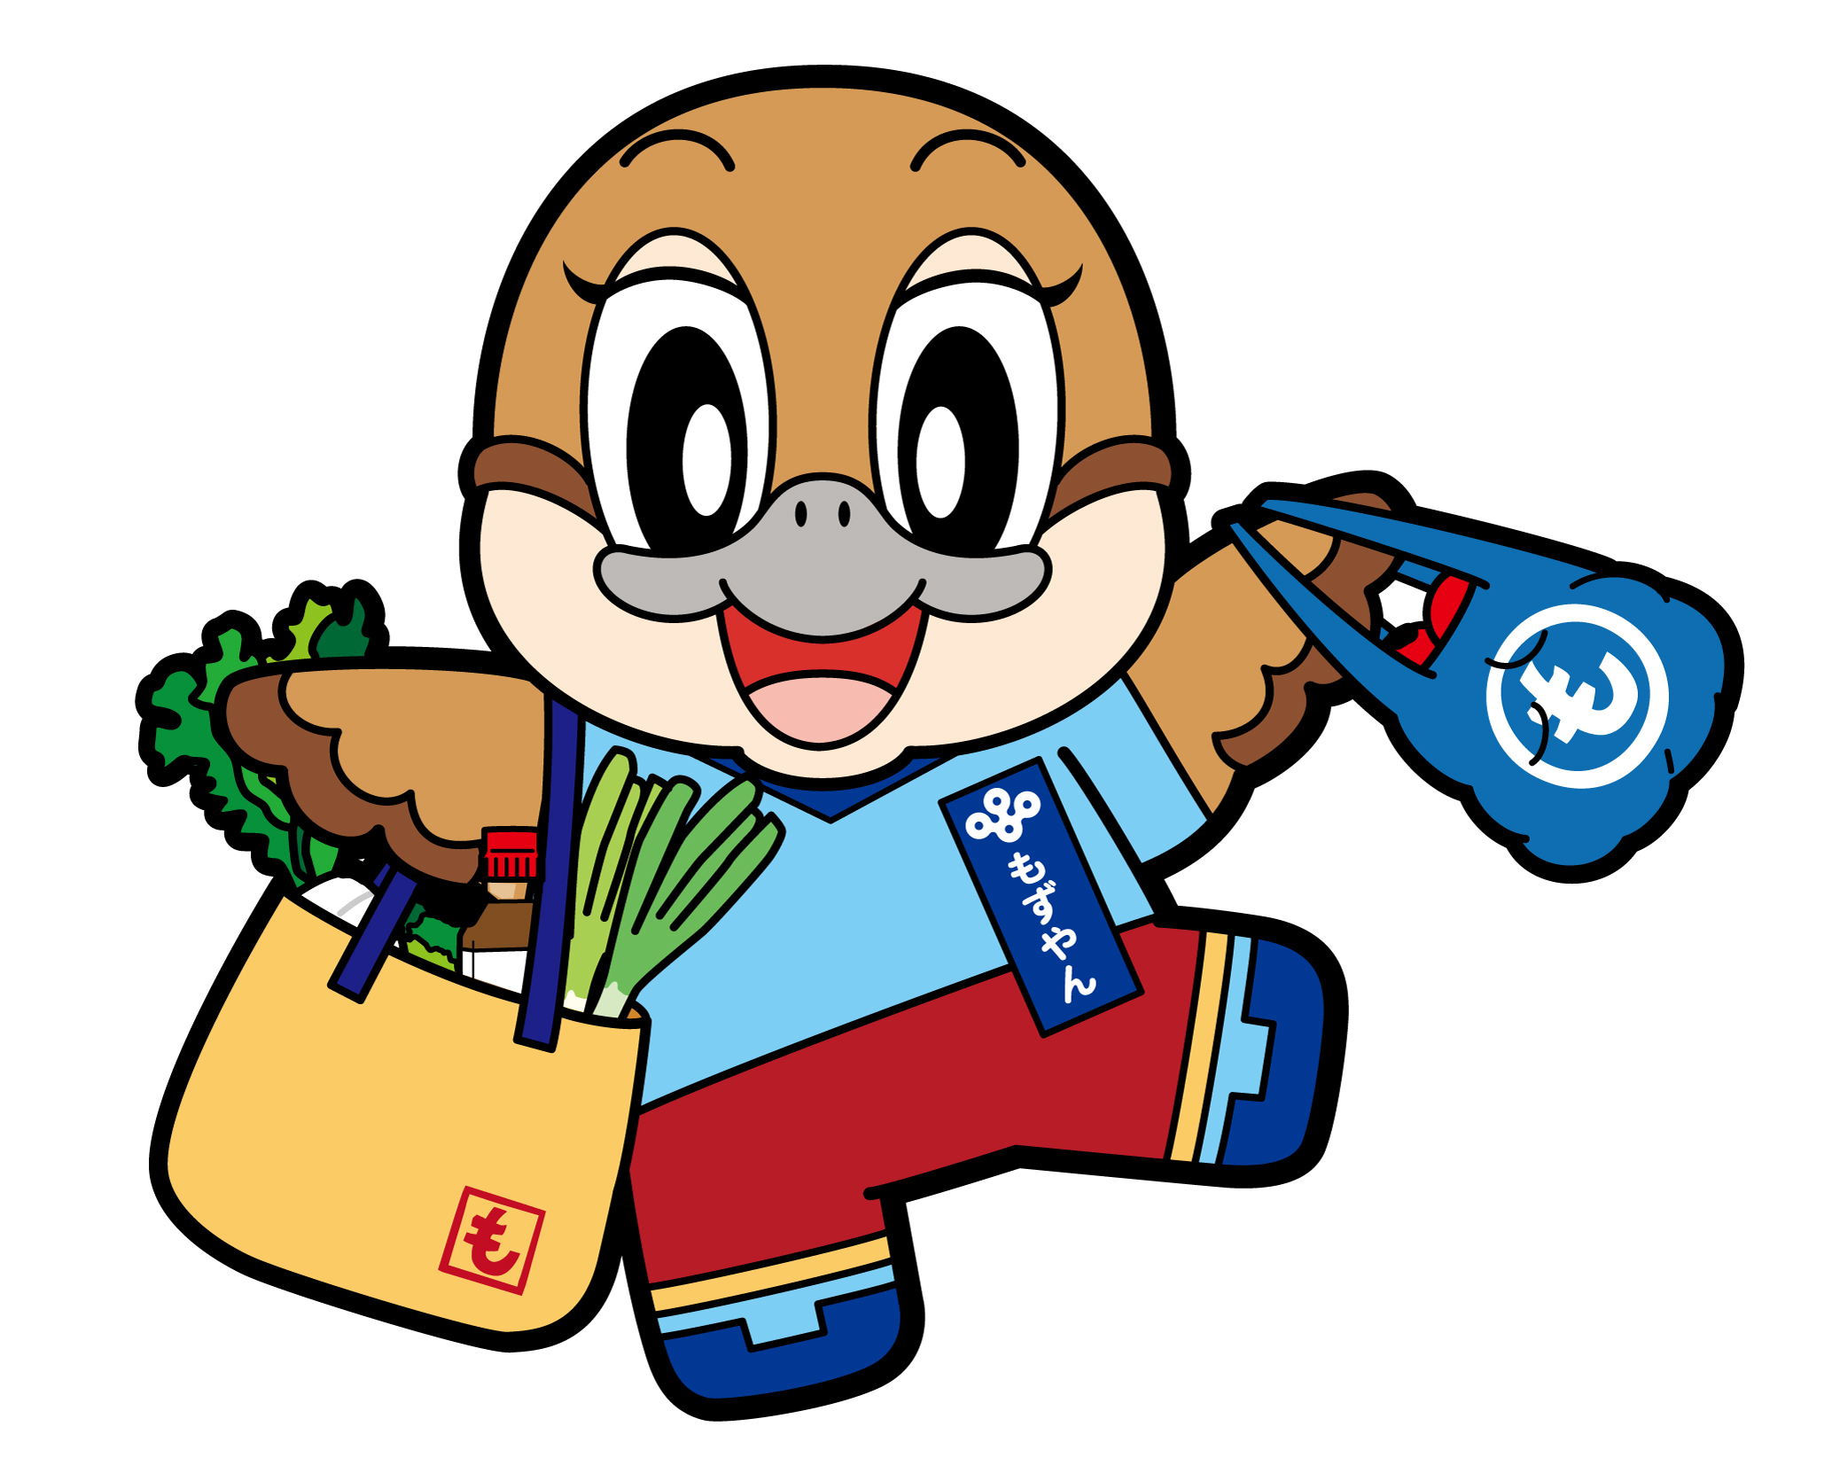
「食品表示まなびぷらす」とは
食品表示法の基本を講義形式で学んでいただいた後、参加者の日常生活の中で実際に「食品表示」を見て復習していただきます。その結果は「まなびぷらすレポート」として大阪府にフィードバックする学習と体験が一体となったプログラムです。
参加特典
参加記念品として『もずやんグッズ』をプレゼントします！！ ※条件あり

Ⓒ2014 大阪府もずやん
１ 募集内容
（１）応募資格
・15歳以上であること（ただし、中学生を除く）
・大阪府内在住、在勤、在学の方
・大阪府の食品表示行政に関心を持っていること
・大阪府行政オンラインシステムを利用できること
・大阪府からの連絡を電子メールで受信、返信することができること
・本事業の趣旨を理解して参加できること

（２）募集定員
最大125名

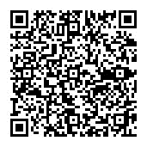
（３）応募方法
・参加希望者は大阪府ホームページの申込フォームからお申し込みください。
URL：https://www.pref.osaka.lg.jp/o100110/shokuhin/hyouji/r7manabiplus.html
・応募期間：令和７年７月７日（月曜日）14時～各開催日２週間前まで
※ただし、定員に達した時点で募集を締め切らせていただきます。

２ 学習会開催日時・会場
・下記の日程のうち、いずれかに参加してください。
・参加費は無料です（会場までの交通費等は自己負担となります）。
・各回約90分（受付は開始15分前から）。
・学習会を修了された方に参加記念品をお渡しします。

会場 | 日時 | 時間 | 定員
大阪市立阿倍野市民学習センター 第１研修室  （大阪市阿倍野区） | ８月２日（土曜日） | ①14：00～15：30 | 25名
大阪市立総合生涯学習センター 第２研修室  （大阪市北区） | ８月６日（水曜日） | ②14：00～15：30 | 25名
大阪赤十字会館 402会議室（大阪市中央区） | ８月22日（金曜日） | ③10：30～12：00  ④14：00～15：30 | 各25名
茨木市文化・子育て複合施設おにクル  会議室２（茨木市） | ８月27日（水曜日） | ⑤14：00～15：30 | 25名

３ 学習会後の報告
学習会を修了した参加者は、修了後、生活圏内にある販売店等（大阪府内に限る）での買い物等で目にした食品表示の状況や、学習会で得た知識を活用した結果を報告していただきます。

（１）まなびぷらすレポート（必須）
・販売店等で表示を確認した内容を大阪府行政オンラインシステムの回答フォームにより提出して
いただきます（入力は１人１回限り）。
・入力が確認できた参加者には、参加記念品を送付します（送付は1人1個まで）。
※入力が確認できない場合、参加記念品は送付しませんのでご注意ください。

（２）ハテナ報告（表示不備を確認した場合のみ入力）
・販売店等での買い物の際に表示不備を確認した場合は、その内容を同回答フォームに入力してください。
・当事業でのチェック対象は「生鮮食品のみ」になります。入力回数に制限はございません。

４ 参加記念品（２種類）
（１）学習会を修了された方に、当日会場でお渡しします。
（２）３（１）まなびぷらすレポートを提出された方には、後日自宅等へ送付します。

５ 遵守事項
当事業に参加するにあたり、参加者には以下の事項についての同意書にご記入いただきます。
【同意書内容】
１ 学習会後の活動は、大阪府内の食品販売店等において行います。
２ 自己責任の原則に基づき、「まなびぷらす」の活動を行います。
３ 店で表示をみるときは、店の業務の妨げにならないよう注意します。
４ レポートは正しく入力し、必ず期日までに提出します。
５ 次の場合は、参加記念品の受領ができないことに同意します。
（１）「まなびぷらす」のレポート提出が期日までにない場合
（２）本人から辞退の申し出があった場合
（３）送付時期までに転居し、連絡がとれない場合

６ 問合せ先
大阪府健康医療部生活衛生室食の安全推進課食品表示グループ
電 話：０６－６９４４－６３１９
ＦＡＸ：０６－６９４２－３９１０
E-mail：shokunoanzen-g04@gbox.pref.osaka.lg.jp

